將雲端記帳簿服務MVC操作介面網站(MVCClientForTallybookServiceV2)

部署到私有雲虛擬機器之操作步驟與MCV操作介面截圖

2019/5/19

1. **網頁伺服器及網路資料庫之帳密規則**

如果你的學號為A1234567，則你的部署資訊如下：

* 部署專案到雲端網頁伺服器之資訊：

伺服器名稱： 140.137.41.136:5556 (每位同學都使用這個伺服器名稱)

網站名稱： default web site/學號/專案名稱，  
例如學號為A1234567，專案名稱為 MvcBasic，   
則網站名稱為：default web site/A1234567/MvcBasic

(請勿必將專案部署在你的學號名稱目錄之下)

* 使用者名稱： ccpcsiepccu (每位同學都使用這個帳號進行部署)

密碼： $A123a123! (每位同學都使用這個密碼進行部署)

* 部署完成後，瀏覽網站網址格式如下：(專案部署在你的學號名稱目錄之下)

http://140.137.41.136:5558/A1234567/專案名稱

* 雲端資料庫連線資訊：

SQL伺服器名稱：140.137.41.136,5557\SQLEXPRESS

驗證方法： SQL Server驗證

使用者名稱： A1234567 (以你的學號為使用者名稱)

密碼： $A123!4567s (在你的學號之前加上$，中間加上!，最後加上s)

* 雲端資料庫A1234567之連接字串：  
  (老師已經幫你建立一個以你的學號為名稱的雲端資料庫，以下連接字串是假設學號為A1234567，請替換成你的學號資訊)

Data Source=140.137.41.136,5557\SQLEXPRESS;Initial Catalog=A1234567;User ID=A1234567;Password=$A123!4567s

1. **將雲端記帳簿服務MVC操作介面網站(MVCClientForTallybookServiceV2)部署到私有雲虛擬機器之操作步驟**
2. 利用Visual Studio.Net 2017打開程式專案檔：

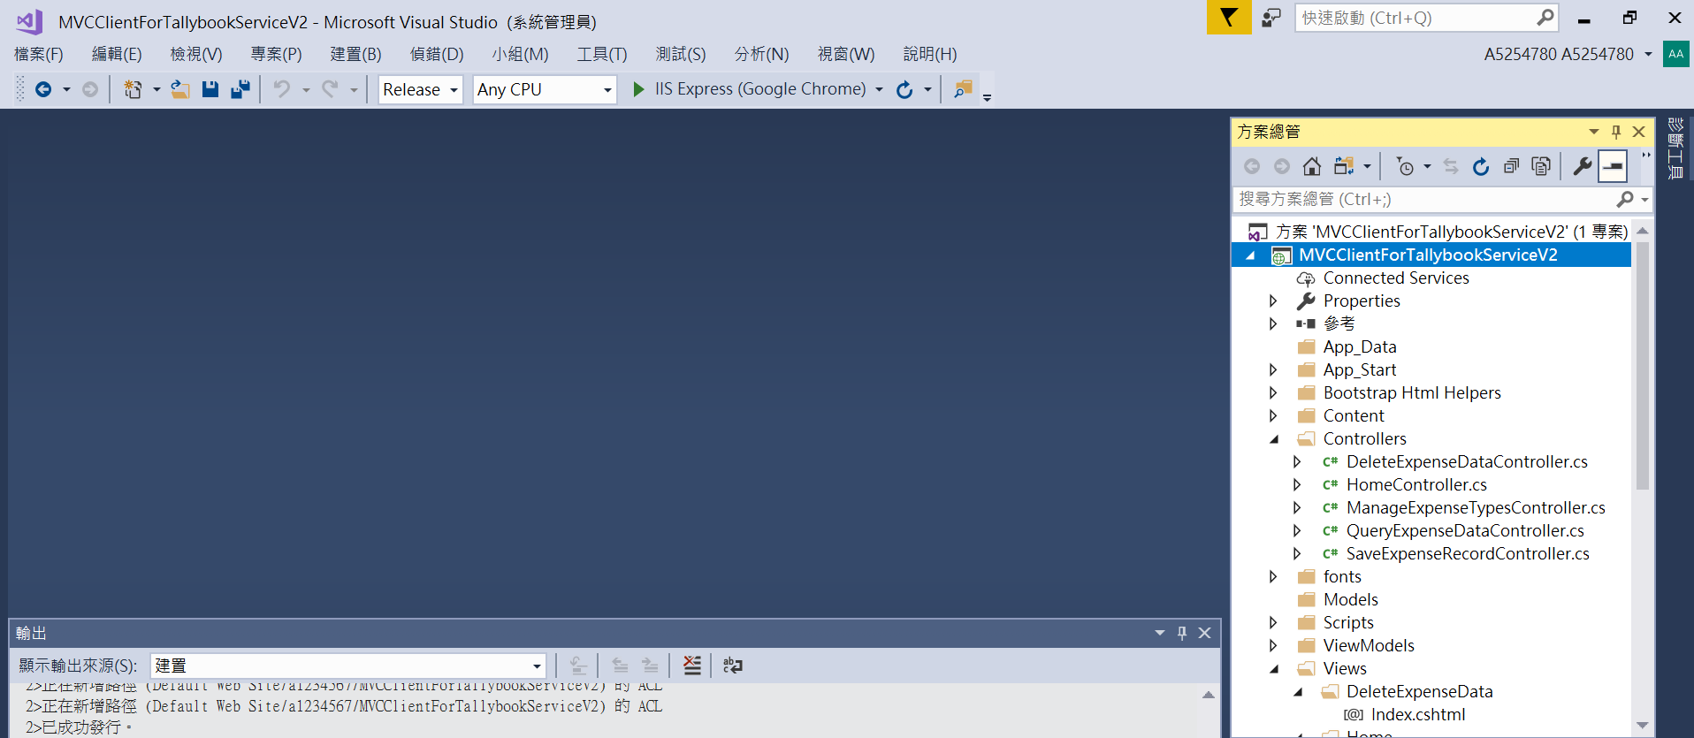

1. 以滑鼠點選專案名稱，選擇[發行(B)]：

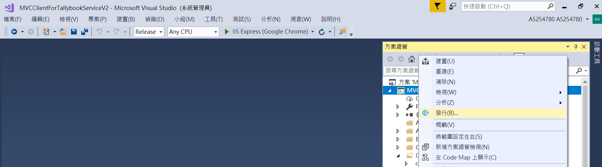

1. 建立一個名稱為Cloud-MVCClientForTallybookServiceV2的設定檔，輸入之部署資訊如下，然後選擇[儲存]：

* 部署專案到雲端網頁伺服器之資訊：(以下以學號A1234567為例)

伺服器名稱： 140.137.41.136:5556 (每位同學都使用這個伺服器名稱)

網站名稱： default web site/學號/tallybookservicev2，  
(請勿必將專案部署在你的學號名稱目錄之下)

* 使用者名稱： ccpcsiepccu (每位同學都使用這個帳號進行部署)

密碼： $A123a123! (每位同學都使用這個密碼進行部署)

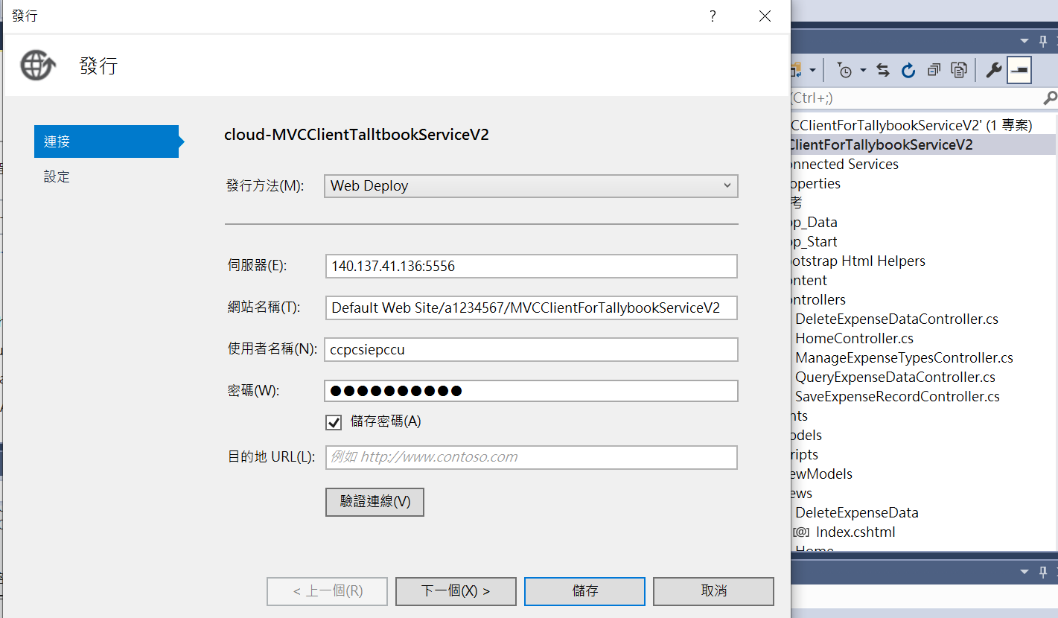

1. 點選[發佈]，若部署成功，則在下方顯示發行：1成功：

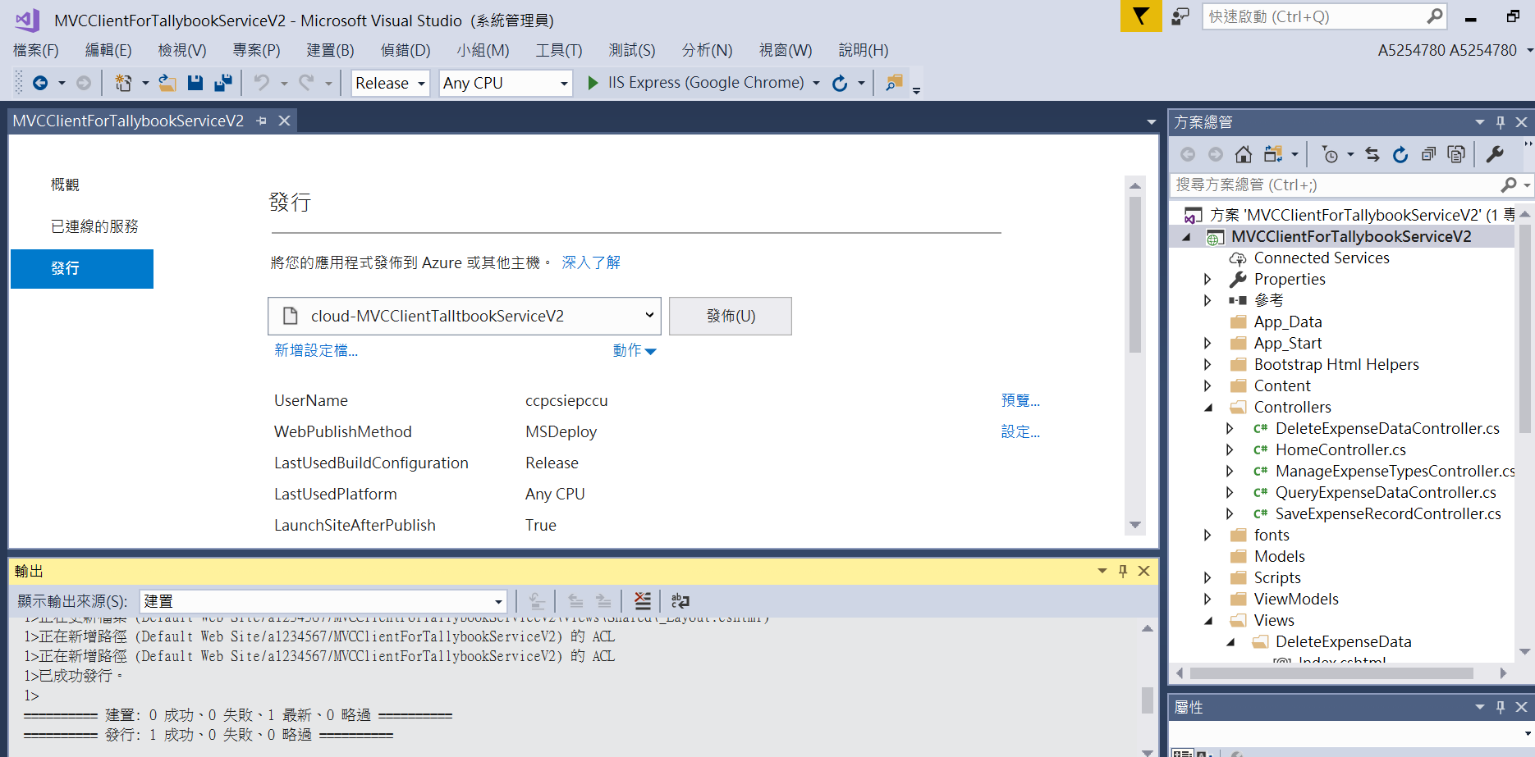

1. 部署完成後，瀏覽網站網址格式如下：(專案部署在你的學號名稱目錄之下)

<http://140.137.41.136:5558/A1234567/MVCClientForTallybookServicev2>

1. 打開瀏覽器，輸入上述網址，即可開啟雲端記帳簿服務V2之MVC操作介面首頁：

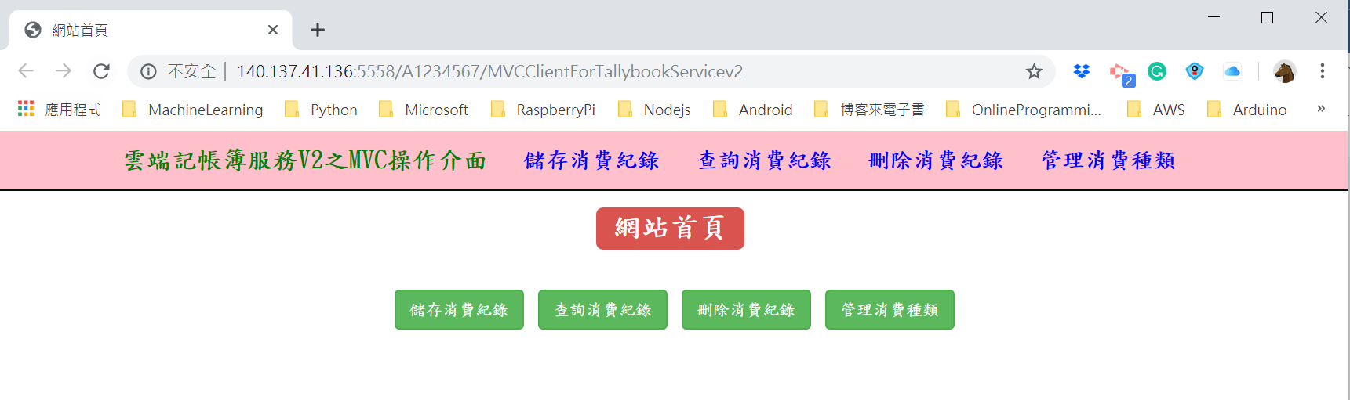

1. **雲端記帳簿服務第2版之MVC操作介面截圖**
2. 新增一筆消費紀錄之操作介面，輸入消費資訊後，點選[儲存消費紀錄]：

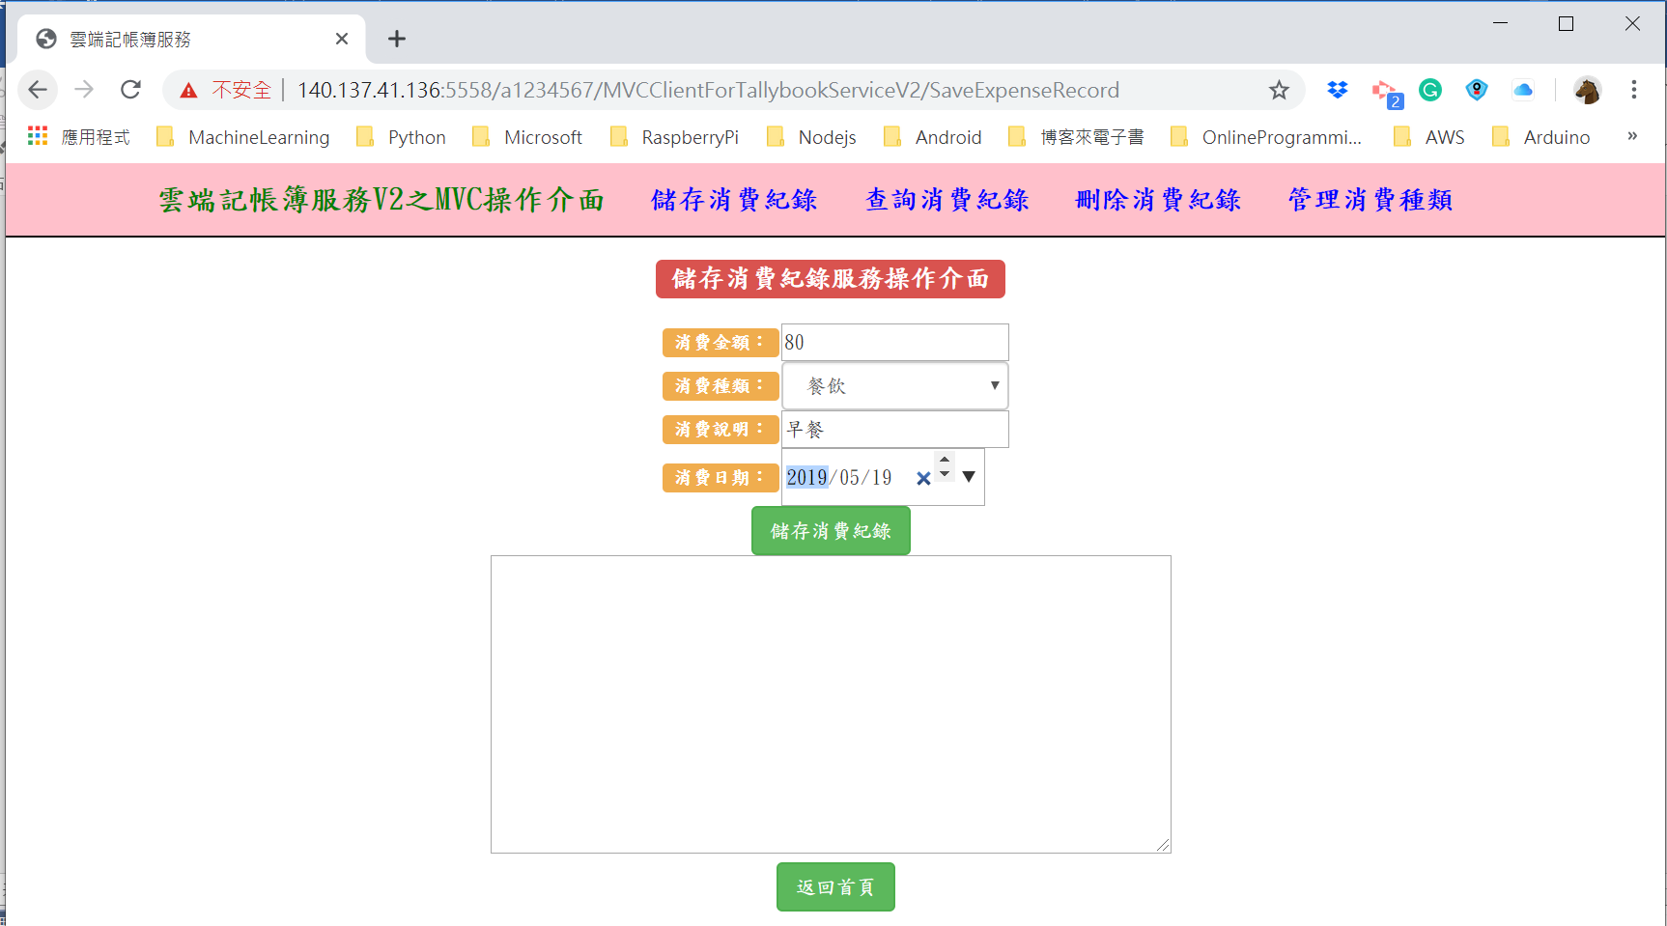

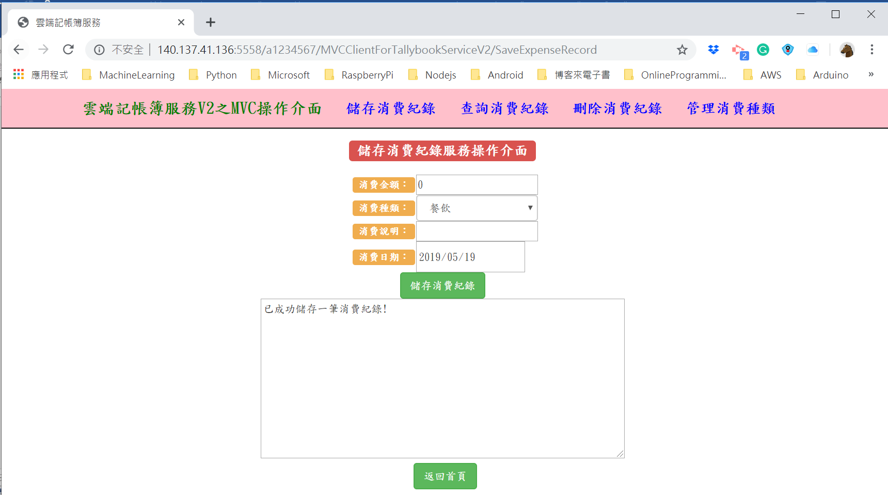

1. 查詢消費紀錄之操作介面：

* 依消費日期順序查詢消費紀錄：

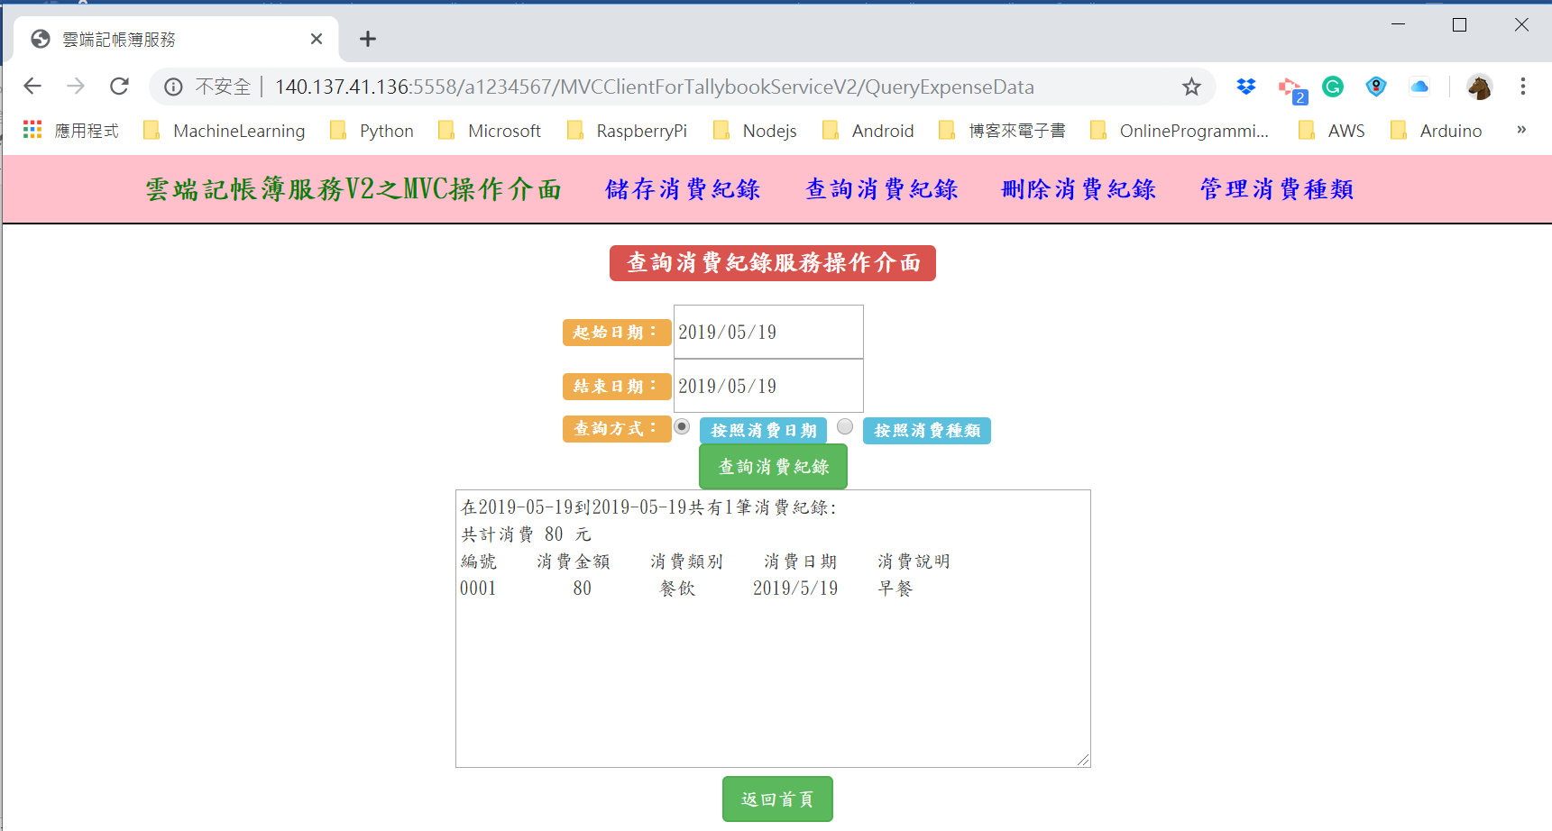

* 依消費種類查詢消費紀錄：

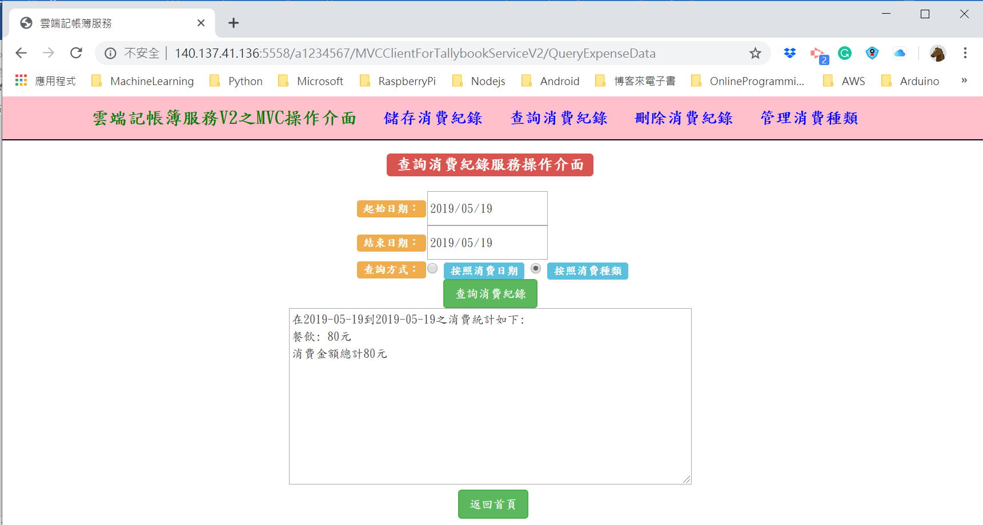

1. 刪除消費紀錄之操作介面：

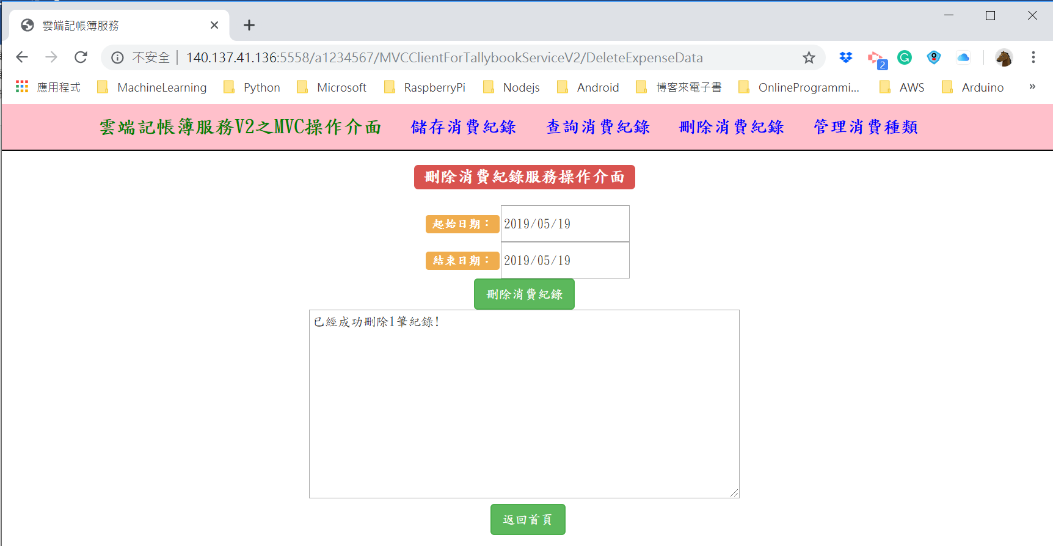

1. 管理消費種類之操作介面：

* 輸入新的消費種類[其他]，然後點選[儲存消費種類]：

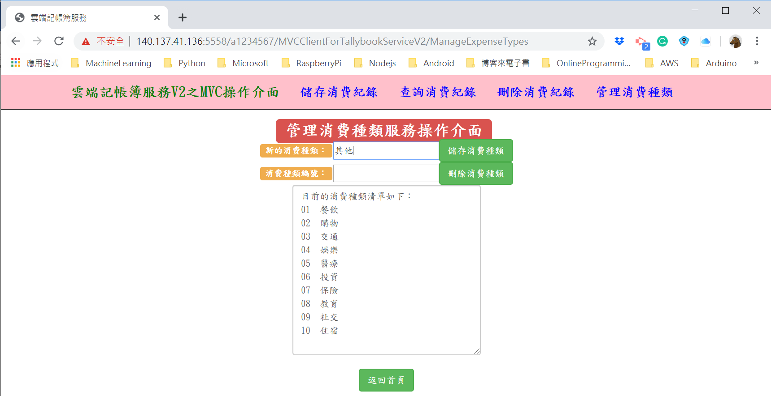

* [其他]已經新增到消費種類中：

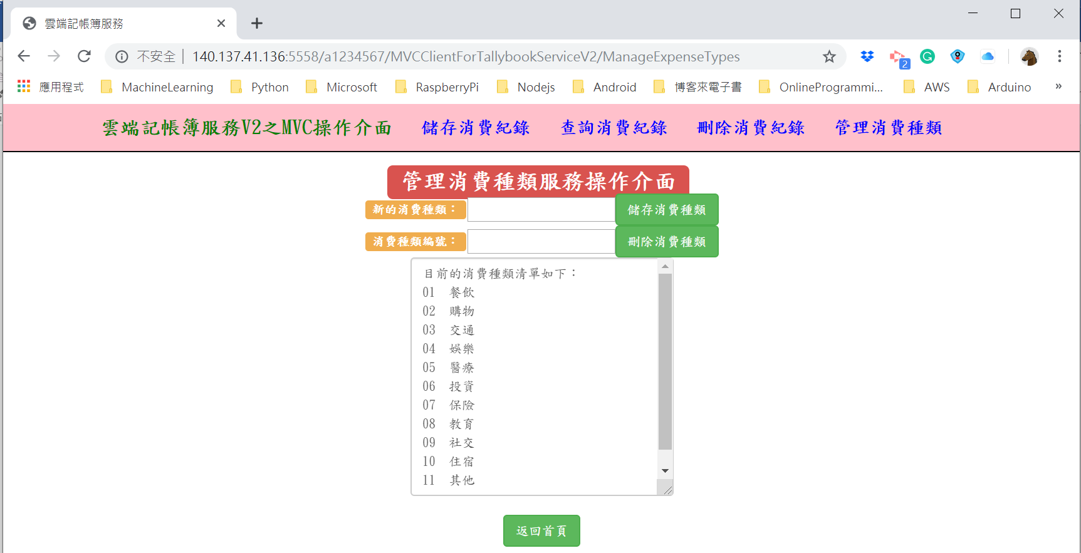

* 回到[儲存消費紀錄]頁面，點選消費種類之下拉式選單，可看到[其他]在消費種類中：

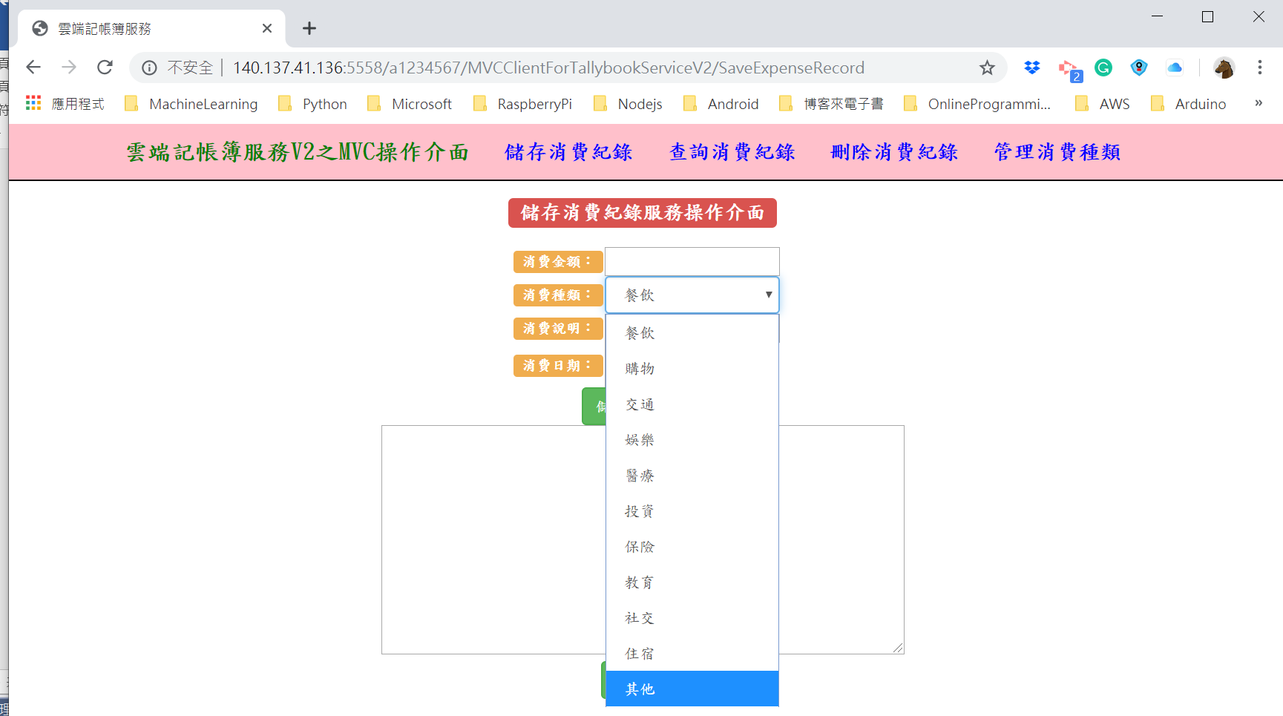

* 擬刪除某消費種類(如，其他)，則輸入該消費種類的號碼(11)後，點選[刪除消費種類]：

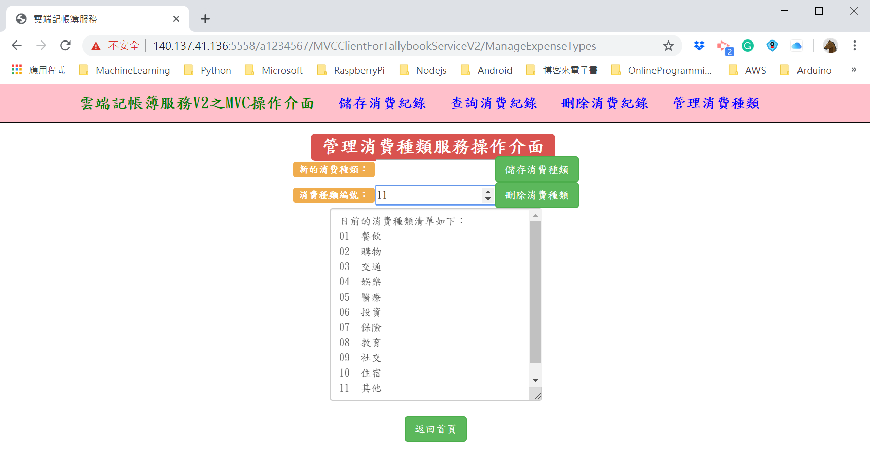

* [其他]已從消費種類中刪除了：

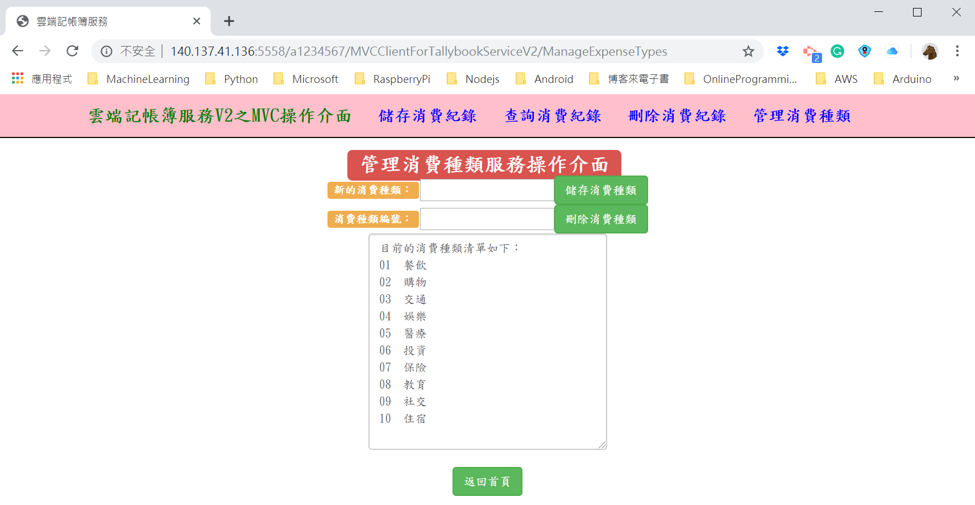

* 回儲存消費紀錄頁面，點選[消費種類]之下拉式選單，可看到[其他]已不在消費種類中：

